Тема 9. Аудит якості

Мета заняття: розглянути зміст етапів перевірки систем менеджменту якості, цілі та обсяг програми аудиту, необхідні ресурси, вивчити світову та вітчизняну практику присудження нагород за якість.
- Види і цілі аудитів (перевірок)
- Етапи перевірок систем менеджменту
- Світова практика присудження нагород за якість
- Практика присудження нагород за якість в Україні

Види і цілі аудитів (перевірок)

Проведення аудиторських перевірок обов'язково для досягнення повноти та максимальної достовірності річної фінансової звітності підприємств і фінансових установ, ВАТ, професійних суб'єктів ринку цінних паперів.

Основні види аудиторських перевірок
Аудит фінансової звітності - являє собою перевірку звітності суб'єкта з метою складання висновку про відповідність її встановленим критеріям і загальноприйнятим правила бухгалтерського обліку.
Податковий аудит - це аудиторська перевірка правильності, повноти нарахування й сплати податків, дотримання податкової політики.
Аудит на відповідність вимогам - це аналіз фінансової або господарської діяльності суб'єкта з метою визначення її відповідності установленим умовам, правилам або законам. Якщо такі умови (наприклад, внутрішні правила контролю) установлені адміністрацією, то цей вид аудита здійснюють співробітники підприємства, що виконують функції внутрішніх аудиторів. Якщо ж умови встановлені кредиторами (наприклад, вимога підтримки певного співвідношення між оборотним капіталом і короткостроковими зобов'язаннями), то оскільки виконання цих умов часто знаходить висвітлення у фінансових звітах компанії, цей вид аудита проводиться разом з аудитом фінансових звітів або як спеціальний аудит.
Управлінський (виробничий) аудит - це перевірка й удосконалювання організації й управління підприємством, якісних сторін виробничої діяльності, оцінка ефективності виробництва й фінансових вкладень, продуктивності, раціональності використання коштів, їхньої економії.
Аудит господарської діяльності, досить близький до управлінського аудита і являє собою систематичний аналіз господарської діяльності організації, проведений для окремих цілей. Цей вид аудита, що іноді називають аудитом ефективності роботи або адміністративного управління організації, переслідує наступні цілі:
  - оцінка ефективності управління;
  - виявлення можливостей поліпшення господарської діяльності,
  - внесення рекомендації щодо поліпшення діяльності
  - або подальших дій.
Аудит господарської діяльності може бути проведений як на замовлення адміністрації, так і на вимогу третьої сторони, у тому числі й державних органів.
Спеціальний аудит (екологічний, операційний і ін.) - це перевірка конкретних аспектів діяльності господарюючого суб'єкта, дотримання певних процедур, норм і правил, зазвичай з метою підтвердити законність, сумлінність і ефективність діяльності управляючих, правильність складання податкової звітності, використання соціальних фондів і ін.
За часом здійснення розрізняють первісний, погоджений (повторюваний) і оперативний аудит.

По характеру аудиторські перевірки розділяються на:
  - підтверджувальний аудит;
  - системно-орієнтований аудит;
  - аудит, що базується на ризику.

Етапи перевірок систем менеджменту

В разі добровільного впровадження та сертифікації СМЯ керівництву підприємства необхідно спочатку оцінити її економічну доцільність.
В разі позитивного рішення про доцільність впровадження СМЯ необхідно відразу вибрати орган по сертифікації (вітчизняний або зарубіжний), враховуючи при цьому:його імідж, кількість країн, в яких признається виданий ним сертифікат; у яку країну або країни збирається переважно експортувати свою продукцію підприємство; вартість сертифікації та подальших послуг.
Графік може включати наступні етапи:
- вчення керівників;
- вчення аудиторів і всього персоналу підприємства;
- призначення відповідального за розробку та функціонування СМЯ, створення робочої групи та групи аудиторів;
- виявлення найбільш важливих процесів;
- проведення реінжинірингу основних процесів;
- визначення пунктів вимог стандарту ISO 9001, які можуть бути опущені;
- розробка Керівництва за якістю;
- розробка процедур;
- розробка робочих інструкцій;
- внутрішній аудит;
- усунення виявлених невідповідностей;
- аудит предсертифікаційний;
- усунення виявлених невідповідностей;
- аудит сертифікаційний;
- сертифікація СМЯ.
Виконання перерахованих вище етапів дозволяє вирішити наступні важливі завдання, від яких багато в чому залежить ефективність впровадженої СМЯ, а саме:
- вчення керівників всіх рівнів, внутрішніх аудиторів і всього останнього персоналу підприємства менеджменту якості відповідно до спеціально підготовлених програм для кожної категорії;
- призначення відповідального за СМЯ;
- формування групи розробників окремих видів документації СМЯ та групи внутрішніх аудиторів;
- виявлення найбільш важливих процесів і проведення реінжинірингу з метою їх вдосконалення;
- розробка та впровадження документації СМЯ;
- проведення внутрішнього аудиту СМЯ; усунення виявлених невідповідностей з вимогами стандарту ISO 9001, що означатиме завершення впровадження та підготовки до сертифікації.

Світова практика присудження нагород за якість

Нині у більшості країн світу виділяються в основному дві категорії нагород за якість.
До першої категорії належать «Факел Бірмінгема», « Діамантова зірка», «Арка Європи» та ін.
До другої категорії належать нагороди, які базуються на моделях «ідеального підприємства».

Основою для присудження Національних нагород з якості в основному служать:
Премія Демінга в Японії (Deming Application Prize - DAP).
Національна нагорода за якість Белдріджа в США (Melcolm Baldrige National Quality Award - MBNQA).
Європейська нагорода за якість для підприємств, що знаходяться в Європі (European Quality Award - EQA).
Однак слід враховувати різний підхід до питань якості, що сформувався в цих країнах.

Премії присуджуються за п'ятьма категоріями:
- для великих компаній;
- для невеликих фірм;
- для підрозділів;
- персональна премія окремим особам або групам;
- для іноземних компаній.

Японським комітетом з присудження премій передбачено дев'ять критеріїв оцінки:
  - Політика і цілі.
  - Організація та управління.
  - Створення і поширення.
  - Аналіз.
  - Стандартизація.
  - Контроль.
  - Забезпечення якості.
  - Результати.
  - Плани.

У США цією премією нагороджуються такі категорії підприємств:
- виробничі компанії;
- компанії, що працюють у сфері обслуговування;
- невеликі фірми з чисельністю персоналу менше500 чоловік;
- освітні організації;
- організації охорони здоров 'я.

Серед компаній, що претендують на одержання цієї нагороди,відбираються кандидати за такими критеріями:
  - Керівництво.
  - Інформація та аналіз.
  - Стратегія планування якості.
  - Людські ресурси.
  - Упевненість в якості товарів і послуг.
  - Результати якості.
  - Фокус на споживача і задоволення його потреб.
На рис. 9.1. представлена структура і критерії моделі Європейської премії з якості.
Забезпечення результатів 500 балів (50%) |  |  | Результати 500 балів (50%)
Роль лідерів 100 балів (10%) | Стратегія і планування 80 балів (8%)  Керування колективом 90 балів (9%)  Керування ресурсами 90 балів (9%) | Система якості і процес 140 балів (14%) | Задоволеність споживачів 90 балів (9%)  Задоволеність колективу 200 балів (20%)  Вплив діяльності на суспільство 60 балів (6%) | Ділові результати 150 балів (15%)
Рис. 9.1. Модель Європейської премії з якості (в балах)

У багатьох країнах світу оголошується конкурси на одну або дві нагороди для двох категорій учасників:
1) великих компаній(більше 250 працівників);
2) середніх і малих підприємств (до250 працівників).
У більшості країн введено мінімальний рівень балів, які потрібно набрати претендентам для участі в конкурсі. Він коливається від 1 до 500 балів. В Україні з 1998 році прийнятий мінімальний рівень у 350 балів.

Практика присудження нагород за якість в Україні
Національний конкурс якості. В Україні національна нагорода за якість заснована в 1996 році. Вона присуджується щорічно за підсумками національних конкурсів якості, під егідою Національної Ради з питань якості при Президенті України .
Для організації конкурсу створена Центральна конкурсна комісія (ЦКК) і Експертно- методичний центр (ЕМЦ). До складу ЦКК входять уповноважені представники центральних органів виконавчої влади, усеукраїнських громадських організацій, засобів масової інформації. Експертно-методичний центр виконує практичну роботу з оцінки підприємств і організацій - учасників конкурсу.
В Україні при присудженні Національної нагороди за якість за основу прийнята Європейська модель ділової досконалості (ЄМДД).
Конкурс проводиться в двох номінаціях: «Великі підприємства» (більше 250 чоловік) і «Малі та середні підприємства» (менше 250 чоловік).
Європейська модель ділової досконалості - це необов'язкова схема, яка враховує можливість різних підходів для досягнення задовільного рівня удосконалення організації. У межах цього підходу існує кілька основних концепцій, які змінюються з появою нових ефективних організацій та підвищенням рівня їх досконалості.

Основні концепції полягають у наступному:
Концентрація уваги на споживачах.
Співробітництво з постачальниками.
Робота з колективом та його активність.
Постійне удосконалення і нововведення.
Лідерство і відповідність цілям.
Відповідальність перед суспільством.
Орієнтація на результат.

Нагороди регіональних конкурсів присуджуються:
- За кращий споживчий товар (або послугу) вітчизняної фірми
- За кращу споживчу послугу вітчизняної фірми.
- За успіхи в області якості для малих і середніх підприємств чисельністю до 250 чоловік.
- За досягнення в області якості продукції (послуги).
Регіональні конкурси «За досягнення в області якості» спрямовані на підтримку вітчизняного виробника, захист інтересів споживачів, розширення експорту, широке використання передового вітчизняного і міжнародного досвіду в області прогресивних методів управління якістю товарів і послуг.

Тема 10. РОЗВИТОК СИСТЕМ УПРАВЛІННЯ ЯКОСТІ ТА УПРАВЛІННЯ БЕЗПЕКОЮ ПРАЦІ В УМОВАХ ГЛОБАЛІЗАЦІЇ РИНКУ
Мета заняття: охарактеризувати процес розвитку систем управління якості та управління безпекою праці в умовах глобалізації ринку

1. Загальні відомості

2. Менеджмент якості на базі "загального управління якістю"

3. Модель ділової досконалості підприємства Європейського фонду менеджменту якості

4. Система менеджменту якості на базі стандартів QS 9000

5. Система менеджменту якості на базі концепції "шість сигм"

6. Система менеджменту якості на базі стандартів Міжнародної системи рейтингу якості

7. Система управління безпекою праці на базі стандартів 0HSAS 18000

1. Загальні відомості

Сучасний ринок, на якому товари переміщуються досить вільно, без суттєвих обмежень, отримав назву глобального ринку. Створення таких економічних зон, як Європейське співтовариство і подальше його розширення підсилює процес глобалізації.
Глобальний ринок - це не тільки назва, а й характерні особливості, які принципово відрізняють його від світового ринку 20-30-річної давнини.
З урахуванням майбутнього систем якості принципове значення мають три такі характеристики глобального ринку:
- насиченість товарами;
- поінформованість споживача;
- мінливість ринку .
Три наведені характеристики глобального ринку фактично зумовлюють критерії конкурентоспроможності товарів і пріоритетність цих критеріїв. На думку багатьох зарубіжних спеціалістів, можна виділити шість основних критеріїв конкурентоспроможності, які сьогодні відіграють вирішальну роль під час вибору товару:
- якість продукції.
- ціна товару.
- терміни постачання..
- вартість експлуатації.
- зручність сервісу..
- довіра до товару.
З наведених вище критеріїв конкурентоспроможності три перших (якість, ціна, терміни постачання), як правило, є найважливішими. При цьому якість продукції має найважливіший пріоритет.
Постійне вдосконалення за будь-яким із двох шляхів передбачає розгляд таких аспектів:
- причини вдосконалення.
- поточна ситуація.
- аналіз.
- визначення можливих рішень.
- оцінювання досягнутих результатів.
- реалізація і стандартизація нового рішення.
Після завершення оцінювання ефективності та результативності процесу вивчається можливість його використання в інших підрозділах організації.
Для недоліків, що лишаються, удосконалення повторюють, опрацьовуючи завдання і рішення для подальшого вдосконалення процесу.
Задля сприяння залученню персоналу до вдосконалення і підвищення його обізнаності з відповідними питаннями керівництву слід вивчити можливість вжиття таких заходів:
- створення невеликих груп з вибором її членами своїх керівників;
- надання працівникам дозволу управляти своїм робочим місцем і вдосконалювати його;
- поглиблення знань працівників, сприяння щодо набуття ними досвіду і навичок у рамках загального менеджменту організації з якості.
Варто зазначити, що стандарти ДСТУ ISO 9000 містять мінімальні вимоги, яким має відповідати система якості, тому на їх базі розробляються й інші системи, які враховують специфіку окремих галузей промисловості. До них належать:
- система якості на базі концепції TQM (Total Quality Management);
- система якості на базі стандартів QS 9000;
- система якості на базі концепції "шість сигм";
- система якості на базі концепції Міжнародної системи рейтингу якості IQRS (International Quality Rating System);
- системи управління безпекою праці на базі стандартів OHSAS 18000;
- система якості на базі концепції QA 9000 та інші.

2. Менеджмент якості на базі "загального управління якістю"
"Загальне управління якістю" (TQM) на сьогодні вважається революцією в менеджменті якості.
Етапи розвитку концепції TQM відображено на рис. 10.1.
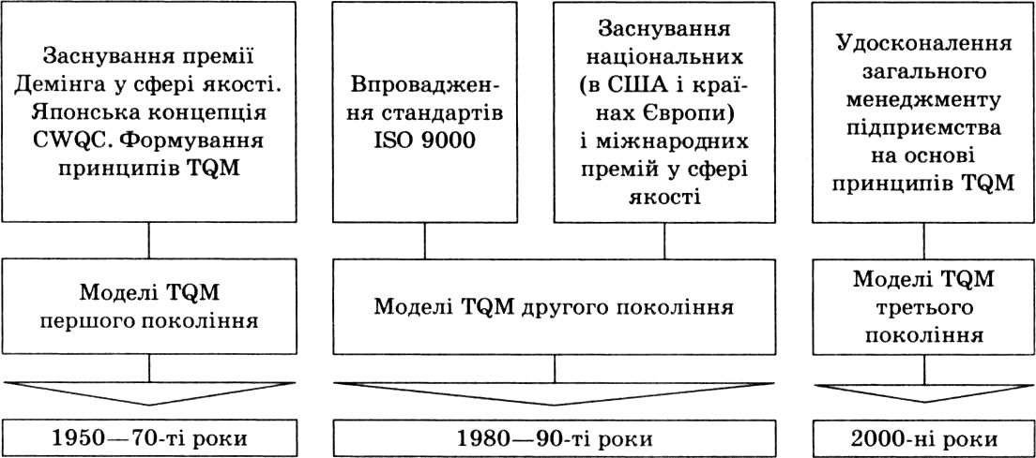
Рис. 10.1. Етапи розвитку концепції TQM
Не дивлячись на те, що на сучасному етапі розвитку TQM єдиного тлумачення її концепції немає, оскільки воно залежить від особливостей країн, що її використовують, фундаментальні 12 принципів, на яких базується TQM, визнаються всіма спеціалістами незалежно від того, де концепція використовується..
Система TQM знайшла використання у сфері освіти і науки.
Прихильники використання методів TQM у ВНЗ вважають, що це буде сприяти процесу безперервного удосконалення навчальних закладів, змінить традиційну поведінку викладачів і адміністрації. Найважливіші принципи TQM стосовно вищої школи зумовлюють:
-участь усіх в управлінні;
-роботу групами;
-аналіз причин і наслідків у процесі прийняття рішень;
-вивчення потреб "покупців" кадрів;
-проведення експериментів під час вирішення різних проблем.
Водночас противники впровадження TQM бояться політичних наслідків та зміни ідеології.
Таким чином, на відміну від зарубіжної практики, коли використання TQM почалося ще до використання стандартів ISO, в Україні саме впровадження цих стандартів дало поштовх до вивчення концепції TQM.
Для успішного реінжинірингу необхідно руйнувати численні традиційні пріоритети у сфері загального менеджменту організації, в тому числі:
-від орієнтації на керівника до орієнтації на споживача;
-від керівництва робітниками до делегування їм повноважень, аж до передачі обладнання і матеріалів у власність робітників із правом прийняття рішень;
-від ієрархічної організаційної структури до бригадної організації;
-від нагляду за людьми і керівництва ними до наставництва, тренування і лідерства;
-від гонитви за балами до навчання;
-від підвищеної уваги до фінансів до перенесення уваги на операції;
-від вертикальної орієнтації менеджменту до горизонтальної орієнтації на процес;
-від послідовних до паралельних технологічних операцій;
-від складних процесів до простих.
Основні прикладні засоби підтримки CALS - технології включають програмні рішення для:
-проектно-конструкторських робіт;
-виробництва - засоби для забезпечення функції постачання, календарного планування, диспетчеризації, функцій планування виробничих ресурсів, цифрового програмного управління, обліку проходження виробництва, електронного обміну даними (на замовлення, розрахунки) тощо;
-обслуговування;
- управління даними.

3. Модель ділової досконалості підприємства Європейського фонду менеджменту якості

Ця модель досить гнучка і може використовуватись як великими, так і невеликими підприємствами як у державному, так і у приватному секторах.
Модель EFQM з ділової досконалості не має обов´язкового характеру і базується на дев´яти критеріях (рис. 10.2).
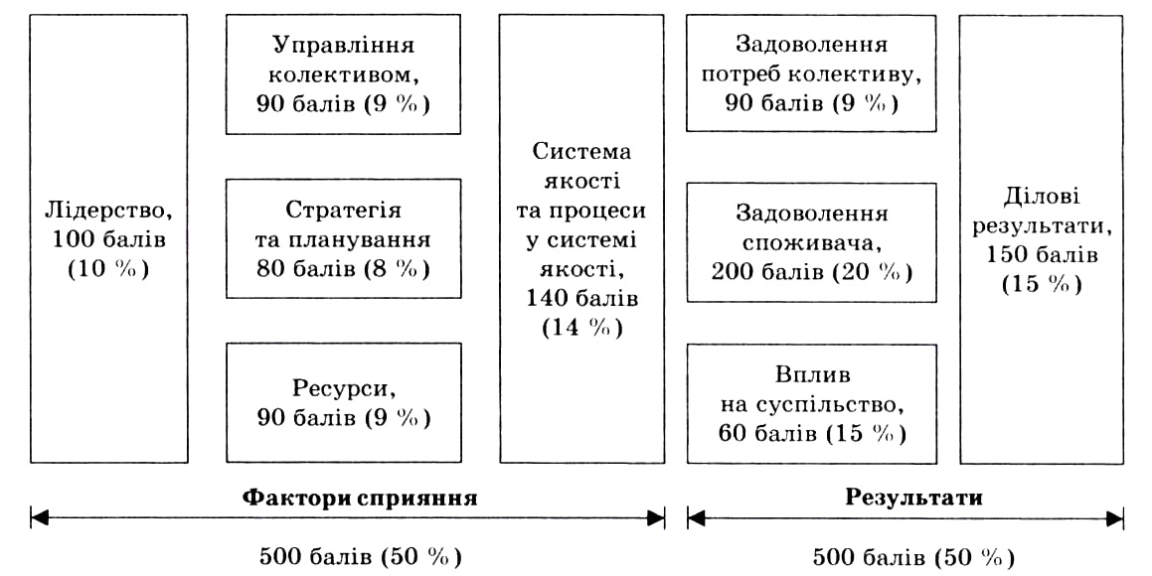
Рис. 10.2. Критерії моделі ділової досконалості

Модель EFQM постійно переглядається й удосконалюється. У новій моделі, яка була затверджена на зустрічі представників EFQM 21 квітня 1999 p., результати оцінюються в термінах "підхід", "використання підходу", "оцінювання і перегляд".
Підхід - це:
-переконливе обґрунтування (тобто чітке визначення цілей і напрямку);
-вплив на задоволення потреб зацікавлених сторін;
-інтеграція та підтримка політики і стратегії організації, спрямованість на досягнення бажаних результатів;
-відповідні зв´язки з іншими критеріями і підкритеріями.
Оцінювання і перегляд - це дослідження та моніторинг підходу, який передбачає:
-ефективність і дійовість підходу та його використання;
-організаційне навчання;
-аналіз і використання результатів дослідження та інформації;
-здійснення поліпшень.
Все це відображено в абревіатурі RADAR (results - результати, approach - підхід, deployment - використання підходу, assessment - оцінювання і review - перегляд).
Логіка схеми RADAR включена зараз в модель, підкреслює, що організації потрібно:
-визначити результати, яких вона хоче досягнути;
-спланувати і розробити підходи до їх досягнення;
-систематично використовувати ці підходи;
-оцінювати і переглядати ці підходи та їх пріоритетність, планувати і здійснювати поліпшення.

4. Система менеджменту якості на базі стандартів QS 9000

Незважаючи на свою універсальність, стандарти ISO 9000 не охоплюють всього комплексу проблем, які виникають під час їхнього впровадження в різних галузях промисловості.
Розроблення було розпочато в 1988 р. (тобто тоді, коли були опубліковані стандарти ISO 9000) з організацією цільової групи для стандартизації настанов, форм звітів і технічних документів.
Документація QS 9000 розвиває основну ідею стандартів ISO 9000, однак вимоги її суворіші. Комплект документів QS 9000 становлять:
-промисловий стандарт QS 9000 - "Вимоги до систем якості";
-спеціальні настанови:
-процедура видачі дозволу на виробництво передбачуваної до випуску продукції - РРАР (Production Part Approval Process);
-оцінювання системи якості - QSA (Quality System Assessment);
-планування якості продукції, призначеної до поставки - APQP (Advanced Product Quality Planning);
-статистичне управління процесами - SPC (Statistical Process Control);
-аналіз видів і наслідків потенційних відмов - PFMEA (Potential Failure Mode and Effects Analysis);
-аналіз вимірювальних систем - MSA (Measurement Systems Analysis).
Не зважаючи на підвищену складність і трудомісткість впровадження стандарту QS 9000 та пов´язаних із ним спеціальних настанов, документація QS 9000 отримала широке визнання у світі і популярність стандарту не менша, ніж ISO 9000. Численні європейські, японські і корейські автомобільні компанії сертифіковані на вимоги QS 9000. Інтерес до стандарту проявляють і компанії, не пов´язані з автомобілебудуванням. Розглядається питання про визнання QS 9000 як міжнародного стандарту. Неабияким фактором широкого і швидкого поширення QS 9000 є те, що його використання має мультиплікативний характер: спочатку використання поширюється на основі фірми, потім - на всіх постачальників, а потім - на субпідрядників, тобто постачальників для постачальників. На жаль, в Україні цей стандарт серед спеціалістів ще мало відомий.

5. Система менеджменту якості на базі концепції "шість сигм"

"Шість сигм" - це підхід до удосконалювання бізнесу, що прагне знайти і виключити причини помилок чи дефектів у бізнес-процесах шляхом зосередження на тих вихідних параметрах, які виявляються критично важливими для споживача. "Шість сигм" - це стратегічний підхід, що працює для всіх процесів, продуктів і галузей.
Останнім часом цій концепції приділяється все більша увага, що викликано значними економічними досягненнями тих організацій, які заявляють про свою прихильність до цього напрямку управління якістю.
Основою стратегії "шість сигм" є продумане і цілеспрямоване застосування різних методів (здебільшого статистичних), поліпшення якості процесів спеціально сформованими командами талановитих фахівців, які працюють у тісному контакті з вищим керівництвом. Ці групи вирішують ретельно відібрані і перспективні завдання, що приносять значну економічну вигоду.
Теоретичною базою методології "шість сигм" є розроблені положення з оцінювання можливості статистично керованого процесу задовольняти задані вимоги з урахуванням відхилення характеристик продукції від середнього значення і центрованості.
Застосування методу "шість сигм" передбачає виконання таких етапів.
Етап 1. Вимірювання.
Етап 2. Аналіз.
Етап 3. Поліпшення.
Етап 4. Керування.
Враховуючи, що на перше місце виходить якість обслуговування споживача, можна припустити, що концепція "шість сигм", володіючи набором інструментальних засобів поліпшення якості обслуговування, проектування і виробництва, допоможе не тільки покращити рентабельність організації, але й збільшити її частку на ринку.
В Україні концепція "шість сигм" знаходиться лише на стадії вивчення й освоєння.

6. Система менеджменту якості на базі стандартів Міжнародної системи рейтингу якості

Розглянутими раніше системами не обмежуються системи менеджменту якості. Одним із нових підходів до побудови систем якості є підхід, регламентований стандартами Міжнародної системи рейтингу якості (International Quality Rating System - IQRS). У цій системі нараховується 18 елементів, вказаних в табл. 10.1, зблокованих в 3 модулі (менеджмент, виробничий процес, динаміка використання досвіду). Кожний елемент містить піделементи (всього їх 148). У цілому питальник IQRS містить 810 запитань. Для ранжування ступеня відповідності системи встановленим вимогам використовують 10-рівневу шкалу.

Таблиця 10.1.
Елементи системи менеджменту якості на базі стандартів Міжнародної системи рейтингу якості
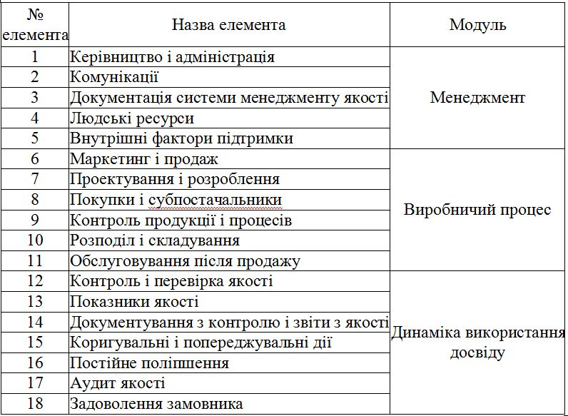

7. Система управління безпекою праці на базі стандартів 0HSAS 18000

Стандарти OHSAS 18000 розроблені на базі стандартів Великої Британії і тісно пов´язані зі стандартами ISO 9000 та ISO 14000, що спрощує розроблення інтегрованих систем управління якістю, навколишнім середовищем та безпекою праці.
Згідно зі стандартом ОНSAS 18001, елементами системи управління професійною безпекою і здоров´ям (ПБЗ) є:
-політика у сфері ПБЗ;
-планування ПБЗ;
-впровадження і управління;
-перевірки і коригувальні дії;
-аналіз вищим керівництвом.

